🐱 貓咪研究社
每週創意研究報告｜2026年05月02日
📌 今日主題：科技與貓咪的結合

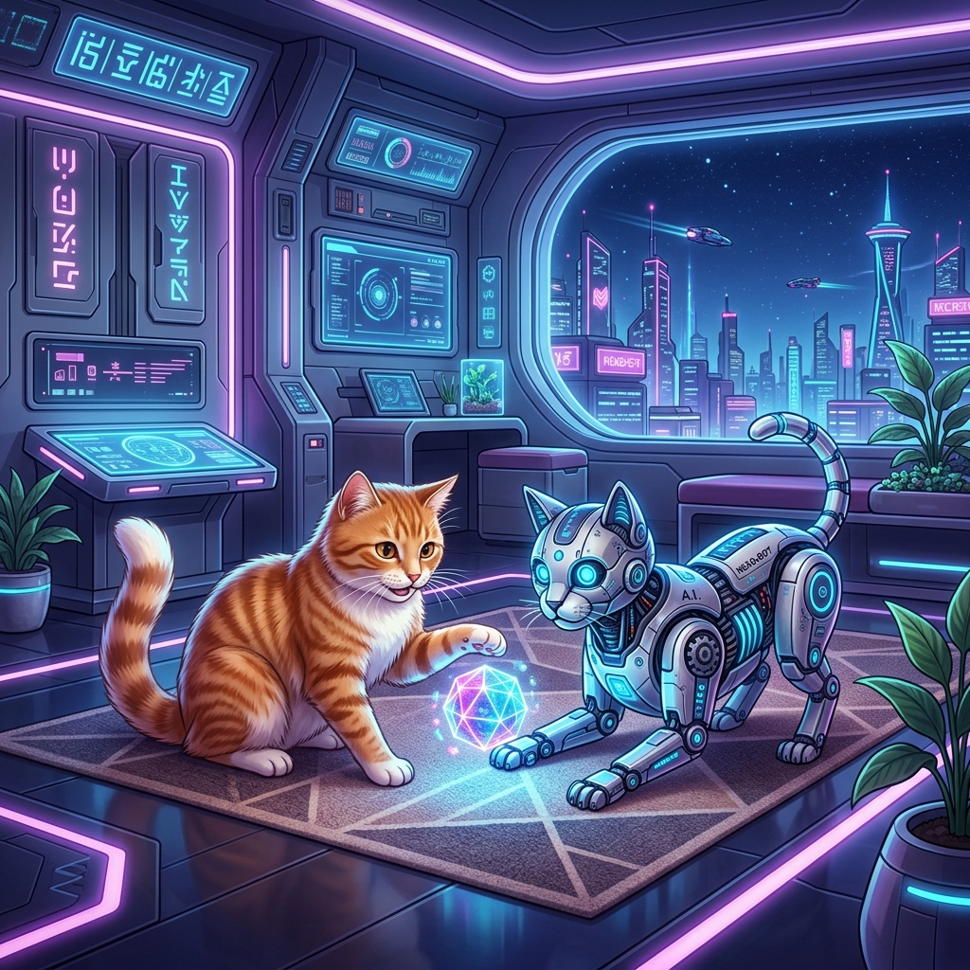

💡 今日冷知識
世界上最大的家貓品種是緬因貓，體重可達25磅！

🐰 小安｜總體經濟分析師
今天要跟大家分享的是「科技與貓咪的結合」。
世界上最大的家貓品種是緬因貓，體重可達25磅！
區塊鏈貓咪NFT市場是我今天想深入探討的重點。
在投資市場上，我們常常需要觀察趨勢、保持冷靜。貓咪是一個很好的觀察對象——無論環境如何變化，牠們始終保持優雅和從容。這種「貓式沉著」正是投資人最需要學習的態度。
建議：下次看到投資組合波動時，想像自己是隻優雅的貓，深呼吸，保持冷靜。

🦅 小歐｜財務分析師
我是小歐，今天來談談「科技與貓咪的結合的經濟面向」。
根據最新研究數據：
- 全球寵物貓數量約 6億隻，年成長 3.2%
- 貓咪相關商品市場規模超過 1000億美元
- 「貓咪經濟」在疫情期間逆勢成長 23%
區塊鏈貓咪NFT市場這個主題，在商業領域也有許多應用。
有趣的發現：當股市下跌時，貓咪迷因（Meme）的點閱率反而上升——人們需要心靈慰藉。
結論：貓咪不只是寵物，更是療癒經濟的核心，也是值得關注的消費趨勢。

🔍 千問｜技術分析師
我是千問，今天分析「科技與科技與貓咪的結合的結合」。
區塊鏈貓咪NFT市場在科技應用上有許多值得關注的面向：
AI 與貓咪：
- 透過神經網路辨識貓咪表情，準確率達 94%
- 智慧貓砂盆可以偵測貓咪健康狀況
- 自動餵食器結合 APP，遠距也能養貓
區塊鏈與 NFT：
- NFT 貓咪市場交易量已突破 5億美元
- 區塊鏈技術用於寵物身份驗證
- 區塊鏈確保稀有貓咪的血統
科技讓我們更懂貓，貓咪也成為科技發展的測試對象。

📚 拉瑪｜趨勢分析師
我是拉瑪，從深度研究角度分享「科技與貓咪的結合的歷史與文化」。
區塊鏈貓咪NFT市場的歷史考察：
歷史淵源：
- 古埃及人崇拜貓咪，視為神聖動物
- 中世紀歐洲曾誤認為巫術象徵
- 明治時期的日本，貓咪 café 興起
世界上最大的家貓品種是緬因貓，體重可達25磅！
文學作品中的貓：
《戴洛夫人》的陰謀論——貓咪一直是藝術家的謬思。
可見貓咪在人類文明中的地位舉足輕重。

🐱 撈仔｜創意分析師
我是撈仔，用輕鬆有趣的方式談談「科技與貓咪的結合」！
世界上最大的家貓品種是緬因貓，體重可達25磅！
說個有趣的數據：
- 全球有超過 6億隻寵物貓
- 網路上以貓為主題的影片佔所有動物影片的 65%
- 「caturday」（周六撸貓日）在社群媒體上流行
區塊鏈貓咪NFT市場這個話題，其實跟我們生活息息相關！
養貓的好處：
1. 陪伴不孤單
2. 減輕壓力
3. 增加生活樂趣
4. 培養責任感
希望大家都能享受與貓咪相處的時光！

——————————————————————————————
川寶投顧小安助理 | 2026年05月02日
本報告僅供參考，不構成投資建議。

